比如代码放在这里



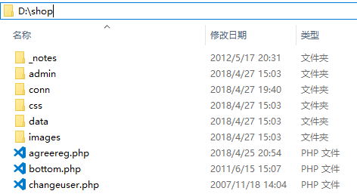

运行方法1：直接双击打开php_add_prefix.exe 即可运行。

运行方法2：使用Python 运行 php_add_prefix.py 文件，需要电脑安装有 Python。

按照提示进行输入

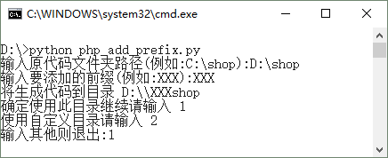

如果最后看到这个，就表示程序已经完成它的使命。

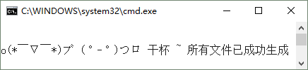

看到新生成的代码了吗？

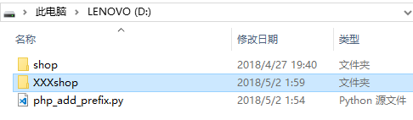

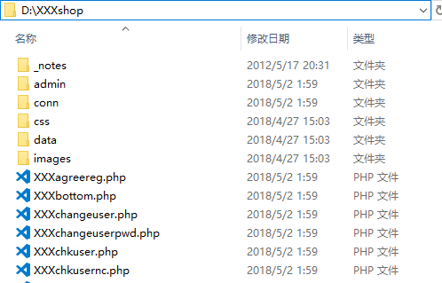



本程序开发测试环境：

Windows 10 64位

Python 3.6.3

exe 生成方法 pyinstaller -F -i 'C:\pig.ico' D:\php_add_prefix.py